Jméno: Datum:
Regiony Pardubického kraje

- Regiony Pardubického kraje vyznač do mapy:
Pardubicko, Chrudimsko, Svitavsko, Ústeckoorlicko

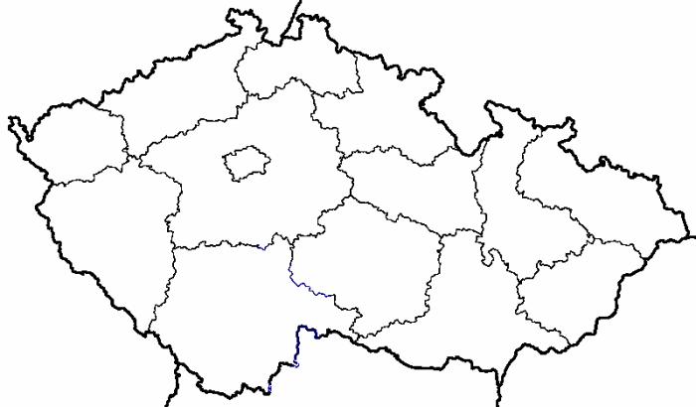

- Na internetu vyhledej následující údaje a doplň je do tabulky:

 | Rozloha (km²) | Počet obyvatel | Hustota osídlení
Pardubicko
Chrudimsko
Svitavsko
Ústeckoorlicko

- Z údajů z tabulky sestav sloupcové grafy:

- Doplň správnou odpověď:

Povrch Pardubického kraje tvoří roviny ……………………………………………….. a členitý reliéf části ……………………………………………….., ………………………………………………….. a ………………………………… …………………………………… Nejvýchodnější část kraje zaujímá masiv ………………………………………. Největší řekou kraje je ………………………………. ……………………… a …………………………………………… prorážejí Orlické hory hlubokými údolími. Železné hory odvodňuje ……………………………………, která se vlévá do Labe v Pardubicích.
Nejdůležitější složkou hospodářství Pardubického kraje je …………………………………….. Z odvětví je nejvýrazněji zastoupeno ………………………………., …………………………………….. a ………………………. ……………………………………… Energetický průmysl představují dvě tepelné elektrárny: ……………………………………………. a ………………………………………… Velký význam má železniční doprava, z Pardubic jezdí vlaky do těchto evropských metropolí: ………………………………………… ………………………………………………………………………………………………………………………………………………..
Použité zdroje:
http://www.google.cz/imgres?q=slep%C3%A1+mapa+kraje+%C4%8Dr&hl=cs&sa=X&rlz=1W1ADRA_csCZ451&biw=1093&bih=513&tbm=isch&prmd=imvns&tbnid=ZyEY5_6r_RJ9fM:&imgrefurl=http://free-top.tym.cz/download.php%3Fds%3Dslepa-mapa-cr&docid=xGMPcyo_bguOJM&imgurl=http://free-top.tym.cz/images/map/mapa-cr-slepa-kraje.png&w=700&h=410&ei=bmzXT5uCIdSEhQfF_4XSAw&zoom=1&iact=hc&vpx=331&vpy=166&dur=12163&hovh=172&hovw=293&tx=186&ty=132&sig=101872141570862339913&page=1&tbnh=128&tbnw=218&start=0&ndsp=8&ved=1t:429,r:1,s:0,i:74

